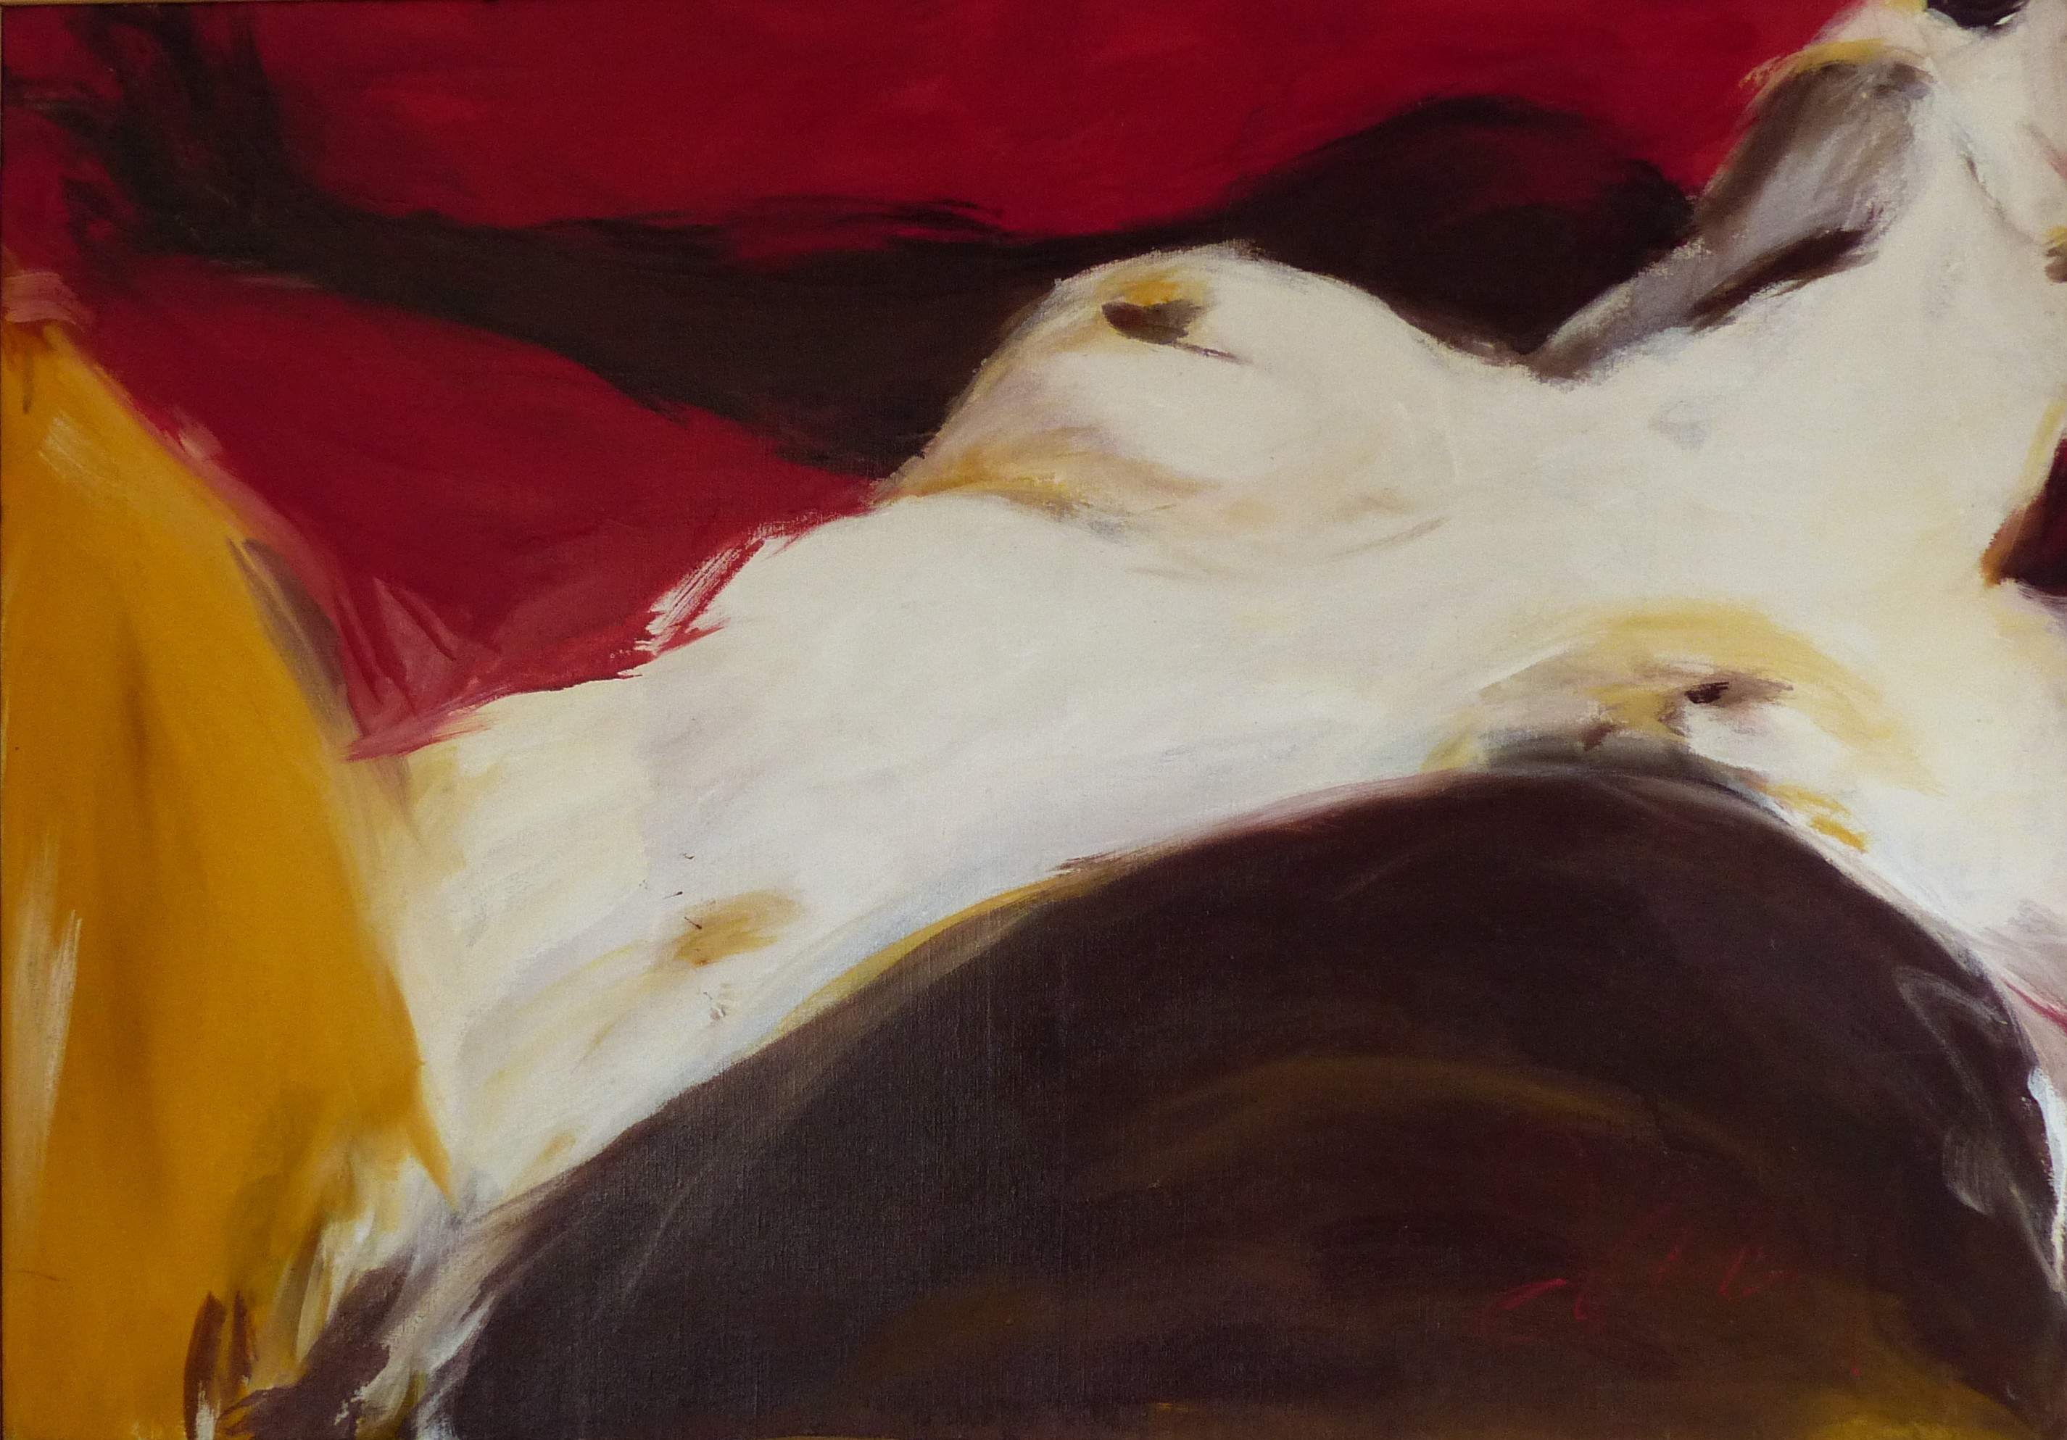

Le cri, novembre 1990

Acrylique sur toile

70 x 100cm

700 euros

